Etkinlik Konusu: Zaman Yönetimi

Hedef Kitle: Lise öğrencileri (14-18 yaş)

Süre: 45-60 dakika

Amaç: Öğrencilerin zaman yönetimi becerilerini geliştirmek ve bu becerilerin hem akademik hem de kişisel yaşamlarında nasıl faydalı olacağını anlamalarını sağlamak.

Etkinlik Planı:

1. GİRİŞ (5-10 dakika)

Amaç: Zaman yönetiminin neden önemli olduğunu anlamak.

Yöntem: Sınıf içi soru-cevap ve mini sunum.

- Öğretmen, öğrencilere "Zamanınızı yönetmek neden önemlidir?" sorusunu sorarak etkinliğe başlar.

- Birkaç öğrenciden fikir alınır ve ardından öğretmen, zaman yönetiminin stres azaltma, akademik başarı ve kişisel hedeflere ulaşmada nasıl etkili olduğunu kısaca açıklar.

2. ZAMAN YÖNETİMİ ANKETİ (10-15 dakika)

Amaç: Öğrencilerin mevcut zaman yönetimi alışkanlıklarını değerlendirmek.

Yöntem: Kısa bir zaman yönetimi anketi uygulamak.

- Öğrencilere aşağıdaki soruları içeren bir anket dağıtılır:

1. Günlük olarak en çok vaktinizi nereye harcıyorsunuz?

2. Günlük işlerinizi planlıyor musunuz?

3. Zamanınızı en iyi nasıl değerlendirebilirsiniz?

4. Hangi faaliyetler sizi zaman kaybına uğratıyor?

- Öğrenciler bireysel olarak bu anketi doldurur ve sonuçları düşünmeleri için birkaç dakika verilir.

3. ZAMAN YÖNETİMİ MATRİSİ (Eisenhower Matrisi) (15 dakika)

Amaç: Öğrencilerin görevleri önem ve aciliyet durumuna göre nasıl ayırabileceğini öğrenmek.

Yöntem:Grup çalışması ve tartışma.

- Öğretmen Eisenhower Matrisi'ni tanıtır. Bu matris, görevleri dört gruba ayırır:

1. Acil ve önemli

2. Acil değil ama önemli

3. Acil ve önemsiz

4. Acil değil ve önemsiz

- Her gruba farklı görev senaryoları verilir (örneğin: sınav çalışması, sosyal medya kullanımı, arkadaşlarla buluşma vb.) ve bu görevleri matrise yerleştirmeleri istenir.

- Her grup, matriste görevlerin yerini açıklayarak sunum yapar.

4. ZAMAN PLANLAMA AKTİVİTESİ (10-15 dakika)

Amaç: Öğrencilerin günlük ve haftalık plan yapma becerilerini geliştirmek.

Yöntem: Bireysel çalışma ve paylaşım.

- Öğrencilere boş bir haftalık zaman çizelgesi verilir. Bu çizelgede, okul saatleri, ders çalışma, kişisel hobiler, uyku, yemek zamanları gibi aktiviteler için zaman ayırmaları istenir.

- Ardından, öğrenciler birkaç dakikalarını bu planı doldurmaya ayırır.

- Planlarını bitiren öğrencilerden birkaç tanesi sınıfla paylaşır.

5. SONUÇ VE YANSITMA (5-10 dakika)

Amaç: Etkinliğin değerlendirilmesi ve gelecekteki adımların belirlenmesi.

Yöntem: Kapanış konuşması ve yansıtma soruları.

- Öğretmen, "Bugün öğrendiğiniz zaman yönetimi stratejilerinden hangilerini hayatınıza uygulamayı planlıyorsunuz?" sorusunu sorar.

- Öğrenciler bu soruya kısaca yanıt verir ve öğretmen kapanış konuşmasını yaparak zaman yönetiminin yaşam boyu bir beceri olduğunu vurgular.

Gerekli Malzemeler:

EK1- Zaman yönetimi anketi

EK2- Eisenhower Matrisi örneği

EK3- Haftalık planlama çizelgeleri

EK1

|  |  |
| --- | --- |
| 1. Günlük olarak en çok vaktinizi nereye harcıyorsunuz? |  |
| 2. Günlük işlerinizi planlıyor musunuz? |  |
| 3. Zamanınızı en iyi nasıl değerlendirebilirsiniz? |  |
| 4. Hangi faaliyetler sizi zaman kaybına uğratıyor? |  |

EK2

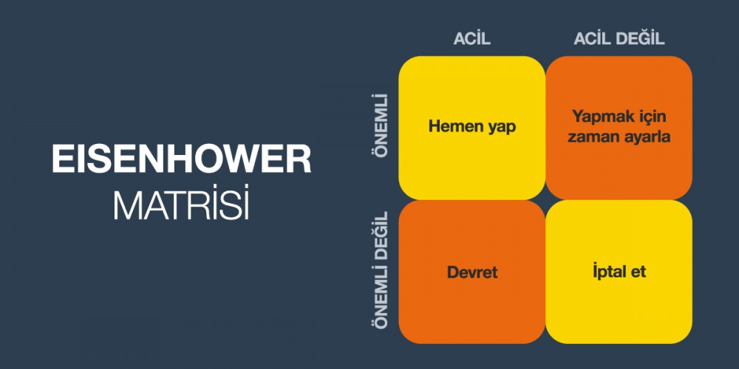

EK3

|  |  |  |  |  |  |  |  |
| --- | --- | --- | --- | --- | --- | --- | --- |
| AKTİVİTELER/  GÜNLER | PAZARTESİ | SALI | ÇARŞAMBA | PERŞEMBE | CUMA | CUMARTESİ | PAZAR |
|  |  |  |  |  |  |  |  |
|  |  |  |  |  |  |  |  |
|  |  |  |  |  |  |  |  |
|  |  |  |  |  |  |  |  |
|  |  |  |  |  |  |  |  |
|  |  |  |  |  |  |  |  |
|  |  |  |  |  |  |  |  |
|  |  |  |  |  |  |  |  |